الجمهورية العربية السورية العام الدراسي 2025/2026
مديرية التربية في حمص
معهد تقنيات الحاسوب

مشروع تخرج اعد لنيل شهادة دبلوم هندسة الحواسيب

تقرير مشروع
نظام كشف الأخبار الكاذبة (Fake News Detector) –
بأشراف الأنسة رنيم الجنيدي

تقدمة الطلاب
كنان الحسن | يوسف الأحمد

Contents

تقرير مشروع 1
تقدمة الطلاب 1
كنان الحسن 1
يوسف الأحمد 1
مقدمة المشروع 4
الفصل الأول: الإطار النظري 4
1.1 مفهوم الأخبار الكاذبة (Fake News) 4
1.2.1 الأخبار الملفقة (Fabricated Content) 6
1.2.2 الأخبار المضللة جزئيًا (Misleading Content) 6
1.2.3 العناوين المضللة (Clickbait) 6
1.2.4 التلاعب بالصور والفيديو (Manipulated Media) 6
1.2.5 المحتوى الساخر أو الهزلي 6
العلاقة بين الأخبار الكاذبة والرأي العام 7
دور وسائل التواصل الاجتماعي في انتشار الأخبار الكاذبة 7
الذكاء الاصطناعي ومعالجة اللغة الطبيعية في كشف التضليل 7
التحديات النظرية في كشف الأخبار الكاذبة 8
أهمية التوعية الرقمية إلى جانب الحلول التقنية 8
الإطار المفاهيمي لكشف الأخبار الكاذبة 8
تحليل المحتوى (Content Analysis) 8
ثانياً: الخصائص اللغوية للأخبار الكاذبة 9
الخصائص اللغوية للنصوص المضللة 9
تعتمد بعض أنظمة كشف الأخبار الكاذبة على تحليل الخصائص اللغوية للنص مثل العاطفة، المبالغة، وبنية الجملة. 9
ثالثاً: طرق كشف الأخبار الكاذبة تقنيًا 9
منهجيات كشف الأخبار الكاذبة 10
2- الأساليب المعتمدة على تعلم الآلة 10
3- الأساليب المعتمدة على التعلم العميق 11
البنية العامة لنظام كشف الأخبار الكاذبة 11
الفصل الثاني: الأعمال السابقة 12
2.1.1 النماذج التقليدية 12
2.1.2 النماذج العميقة (Deep Learning) 13
وصف عمل النظام (System Overview) 14
آلية العمل: 14
3️مكونات الموقع (Website Structure) 15
الصفحات الرئيسية: 15
مخطط الصفوف – Class Diagram 15
مخطط قاعدة البيانات – ERD 15
مخطط المكونات (Component Diagram) 16
مخطط تسلسل (Sequence Diagram) 17
مخطط النشاط (Activity Diagram) 17
مخطط حالات الاستخدام (Use Case Diagram) 18
4️ حالات الاستخدام (Use Case Diagram – نصيًا) 19
تفاصيل الوظائف (Functional Requirements) 19
التقنيات المستخدمة 20
المزايا العلمية للمشروع 20
التطوير المستقبلي 20
الخلاصة 21
المراجع العلمية 22

مقدمة المشروع
يهدف هذا المشروع إلى إنشاء موقع ويب بسيط يسمح للمستخدم بإدخال خبر أو منشور نصّي، ثم يقوم النظام بتحليل الكلمات المفتاحية ومقارنتها مع قاعدة بيانات تحتوي على:
- أخبار كاذبة معروفة
- مصادر موثوقة
وبناءً على هذا التحليل، يعرض النظام نتيجة تقييم من ثلاث حالات:
- 🔴 احتمال عالي أنه خبر كاذب
- 🟡 غير مؤكد
- 🟢 خبر موثوق
المشروع يمثل نموذجًا أوليًا (Prototype) يمكن تطويره لاحقًا ليستخدم خوارزميات تعلم الآلة.

الفصل الأول: الإطار النظري

1.1 مفهوم الأخبار الكاذبة (Fake News)

يشير مصطلح الأخبار الكاذبة إلى المحتوى الإعلامي الذي يتم إنتاجه أو نشره بقصد التضليل، أو لتحقيق مكاسب سياسية، اقتصادية، أو اجتماعية، من خلال تقديم معلومات غير صحيحة أو مضللة على أنها حقائق موثوقة. ولا يقتصر هذا النوع من الأخبار على النصوص المكتوبة فقط، بل يشمل الصور والفيديوهات والتسجيلات الصوتية المفبركة أو المقتطعة من سياقها.

وقد ازدادت خطورة الأخبار الكاذبة مع الانتشار الواسع لمنصات التواصل الاجتماعي، حيث أصبح أي مستخدم قادرًا على نشر محتوى يصل إلى آلاف أو ملايين الأشخاص خلال وقت قصير، دون وجود رقابة تحريرية أو تحقق مهني كما هو الحال في وسائل الإعلام التقليدية.

تكمن خطورة الأخبار الكاذبة في قدرتها على:

التأثير على الرأي العام.

زعزعة الثقة بالمؤسسات.

نشر الخوف والذعر.

تشويه السمعة الشخصية أو الجماعية.

لذلك أصبح كشف الأخبار الكاذبة مجالًا بحثيًا مهمًا يجمع بين الإعلام، علم الاجتماع، وعلوم الحاسوب، وخاصة الذكاء الاصطناعي ومعالجة اللغة الطبيعية.

1.2 أنواع التضليل الإعلامي

يمكن تصنيف التضليل الإعلامي إلى عدة أنواع رئيسية، منها:

1.2.1 الأخبار الملفقة (Fabricated Content)

وهي أخبار يتم اختلاقها بالكامل دون أي أساس من الصحة، وغالبًا ما تُصاغ بأسلوب يشبه التقارير الصحفية لجعلها تبدو موثوقة.

1.2.2 الأخبار المضللة جزئيًا (Misleading Content)

تعتمد على معلومات حقيقية جزئيًا، لكن يتم إخراجها من سياقها أو تفسيرها بطريقة خاطئة تؤدي إلى تضليل القارئ.

1.2.3 العناوين المضللة (Clickbait)

يتم فيها استخدام عناوين جذابة أو مثيرة لا تعكس محتوى الخبر الحقيقي، بهدف جذب القراء وزيادة التفاعل.

1.2.4 التلاعب بالصور والفيديو (Manipulated Media)

يشمل تعديل الصور أو المقاطع المصورة باستخدام برامج التحرير أو تقنيات الذكاء الاصطناعي (مثل Deepfake) لتقديم مشاهد غير حقيقية.

1.2.5 المحتوى الساخر أو الهزلي

قد يُنشر على أنه فكاهي، لكنه يُتداول أحيانًا دون فهم طبيعته الساخرة، فيُعتقد خطأً أنه خبر حقيقي.

العلاقة بين الأخبار الكاذبة والرأي العام
تلعب الأخبار الكاذبة دورًا خطيرًا في تشكيل الرأي العام، إذ تؤثر في اتجاهات الأفراد ومواقفهم تجاه القضايا السياسية والاجتماعية والاقتصادية. وتشير الدراسات إلى أن الأفراد يميلون إلى تصديق المعلومات التي تتوافق مع معتقداتهم المسبقة، وهو ما يُعرف بالتحيّز التأكيدي (Confirmation Bias). ويستغل منتجو الأخبار الكاذبة هذا السلوك النفسي لتعزيز انتشار المحتوى المضلل، مما يؤدي إلى استقطاب المجتمع وزعزعة الثقة بالمصادر الإعلامية التقليدية.

دور وسائل التواصل الاجتماعي في انتشار الأخبار الكاذبة
ساهمت منصات التواصل الاجتماعي في تسريع وتيرة انتشار الأخبار الكاذبة بسبب:
- سهولة النشر والمشاركة.
- غياب التدقيق التحريري.
- خوارزميات التوصية التي تعزز المحتوى المثير.
وأظهرت أبحاث أن الأخبار الكاذبة تنتشر أسرع من الأخبار الحقيقية لأنها غالبًا ما تكون أكثر إثارة للدهشة والانفعال، مما يزيد من احتمالية مشاركتها.

الذكاء الاصطناعي ومعالجة اللغة الطبيعية في كشف التضليل
تعتمد أنظمة كشف الأخبار الكاذبة الحديثة على تقنيات:
- تحليل المشاعر (Sentiment Analysis)
- نمذجة الموضوعات (Topic Modeling)
- تمثيلات الكلمات والسياق (Embeddings)
وذلك بهدف فهم البنية اللغوية والدلالية للنص، واستخلاص أنماط تشير إلى التضليل، مثل المبالغة، اللغة العاطفية، أو التناقض المنطقي.

التحديات النظرية في كشف الأخبار الكاذبة
من أبرز التحديات:
- صعوبة تعريف "الحقيقة" في بعض القضايا الجدلية.
- تغير أساليب التضليل مع الزمن.
- وجود محتوى ساخر يُساء فهمه.
- قلة البيانات الموثوقة باللغة العربية

أهمية التوعية الرقمية إلى جانب الحلول التقنية
لا يكفي الاعتماد على الخوارزميات فقط، بل يجب دمج الحلول التقنية مع:
- التوعية الإعلامية.
- تعليم التفكير النقدي.
- تعزيز مهارات التحقق لدى المستخدمين.

الإطار المفاهيمي لكشف الأخبار الكاذبة
إن كشف الأخبار الكاذبة يعتمد عادة على ثلاثة مستويات تحليل:
تحليل المحتوى (Content Analysis)
يعتمد على تحليل النص نفسه مثل:
- الكلمات المفتاحية
- العبارات المثيرة
- الأسلوب اللغوي
- علامات التعجب والتضخيم

تحليل المصدر (Source Analysis)
يقوم بتقييم موثوقية المصدر مثل:
- تاريخ الموقع
- سمعة الناشر
- توثيق المعلومات
- وجود مصادر مرجعية
يمكن للنظام مستقبلاً مقارنة الخبر مع قائمة مصادر موثوقة.

تحليل الانتشار (Propagation Analysis)
يركز على:
- سرعة انتشار الخبر
- عدد المشاركات
- نمط انتشار الخبر عبر الشبكات الاجتماعية

ثانياً: الخصائص اللغوية للأخبار الكاذبة

الخصائص اللغوية للنصوص المضللة

تعتمد بعض أنظمة كشف الأخبار الكاذبة على تحليل الخصائص اللغوية للنص مثل العاطفة، المبالغة، وبنية الجملة.
تشير الدراسات إلى أن الأخبار الكاذبة غالبًا ما تحتوي على:
استخدام عبارات مثيرة مثل
- "لن تصدق"
- "صدمة"
- "كارثة"
المبالغة في العناوين
استخدام لغة عاطفية قوية
غياب المصادر أو الأدلة
كثرة علامات التعجب

ثالثاً: طرق كشف الأخبار الكاذبة تقنيًا

منهجيات كشف الأخبار الكاذبة
تنقسم إلى ثلاثة أنواع رئيسي
  - الأساليب القائمة على القواعد (Rule-Based Methods)
مثل:
- تحليل الكلمات المفتاحية
- مطابقة النصوص
- قواعد لغوية
وهذا هو النهج المستخدم في هذا المشروع.
مميزاته:
- بسيط
- سريع
- سهل التنفيذ
عيوبه:
- دقته محدودة
- يعتمد على القواعد المعرفة مسبقًا

  - الأساليب المعتمدة على تعلم الآلة
مثل:
- Logistic Regression
- SVM
- Random Forest
تستخدم:
- Bag of Words
- TF-IDF

  - الأساليب المعتمدة على التعلم العميق
مثل:
- LSTM
- BERT
- Transformers
وتعتبر الأكثر دقة في الدراسات الحديثة.

البنية العامة لنظام كشف الأخبار الكاذبة
يتكون عادة من:
1️إدخال النص
2 معالجة النص (Text Preprocessing)
3 استخراج الخصائص
4 تحليل النص
5 تصنيف النتيجة
المرحلة | ما يحدث في المشروع
إدخال النص | المستخدم يدخل الخبر
تحليل النص | استخراج الكلمات المفتاحية
المقارنة | مقارنة مع قاعدة البيانات
التقييم | تصنيف الخبر

المعالجة المسبقة للنصوص (Text Preprocessing)
تشمل:
- إزالة علامات الترقيم
- تحويل النص إلى حروف صغيرة
- إزالة الكلمات الشائعة (Stop Words)
- تجزئة النص (Tokenization)

الفصل الثاني: الأعمال السابقة
2.1 دراسات استخدمت NLP وML في كشف الأخبار الكاذبة

شهد مجال كشف الأخبار الكاذبة تطورًا ملحوظًا في السنوات الأخيرة، خاصة مع اعتماد تقنيات معالجة اللغة الطبيعية (NLP) وتعلم الآلة (Machine Learning) في تحليل النصوص وتصنيفها.

أظهرت العديد من الدراسات أن الخصائص اللغوية مثل:

طول الجملة
تواتر الكلمات
استخدام العاطفة والانفعال
تلعب دورًا مهمًا في التمييز بين الأخبار الكاذبة والحقيقية.

2.1.1 النماذج التقليدية

اعتمدت دراسات مبكرة على تمثيل النصوص باستخدام:

Bag of Words

TF-IDF

ثم تدريب نماذج مثل:

Logistic Regression

Naive Bayes

Support Vector Machines (SVM)

وقد أثبتت هذه النماذج فعاليتها في البيئات المبسطة، خاصة مع بيانات نظيفة ومتوازنة.

2.1.2 النماذج العميقة (Deep Learning)

مع تطور التعلم العميق، بدأت الدراسات باستخدام:

الشبكات العصبية التلافيفية (CNN)

الشبكات العصبية المتكررة (RNN / LSTM)
ثم لاحقًا نماذج المحولات (Transformers) مثل:

BERT

RoBERTa

AraBERT (للعربية)

وقد تفوقت هذه النماذج في فهم السياق والمعنى العميق للنصوص، ما أدى إلى تحسين كبير في دقة كشف الأخبار الكاذبة.

2.1.3 الاتجاهات الحديثة

تشير الدراسات الحديثة إلى:

دمج النص مع خصائص المصدر.

تحليل الشبكات الاجتماعية.

تتبع نمط النشر والانتشار.

كل ذلك ساهم في بناء أنظمة أكثر ذكاءً وقدرة على كشف التضليل الإعلامي في الزمن الحقيقي.

وصف عمل النظام (System Overview)

آلية العمل:
- المستخدم يدخل نص الخبر في الموقع.
- النظام يستخرج الكلمات المفتاحية من النص.
- تتم مقارنة الكلمات مع:
  - قائمة كلمات مرتبطة بالأخبار الكاذبة.
  - قائمة مصادر موثوقة.
- يتم حساب درجة موثوقية.
- يتم عرض النتيجة للمستخدم مع لون وتوصيف واضح.

3️مكونات الموقع (Website Structure)

الصفحات الرئيسية:
الصفحة | الوصف
الصفحة الرئيسية | إدخال نص الخبر + زر تحليل
صفحة النتيجة | عرض حالة الخبر (كاذب / غير مؤكد / موثوق)
صفحة حول المشروع | شرح فكرة النظام
صفحة اتصل بنا | نموذج تواصل بسيط

مخطط الصفوف – Class Diagram
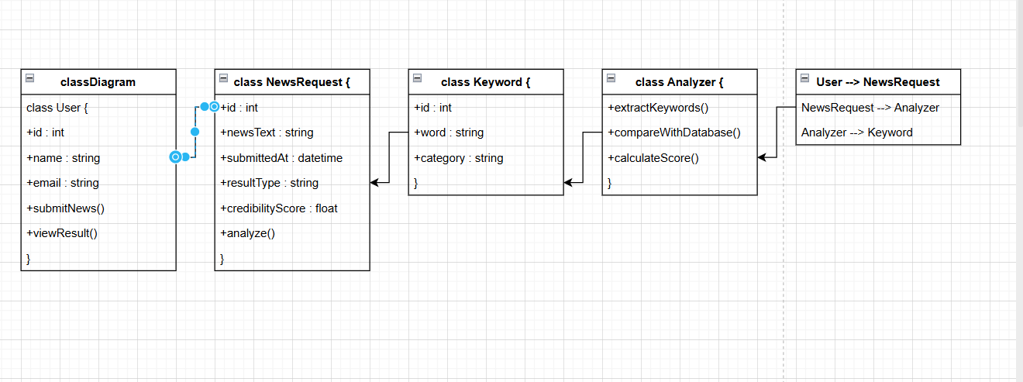

مخطط قاعدة البيانات – ERD
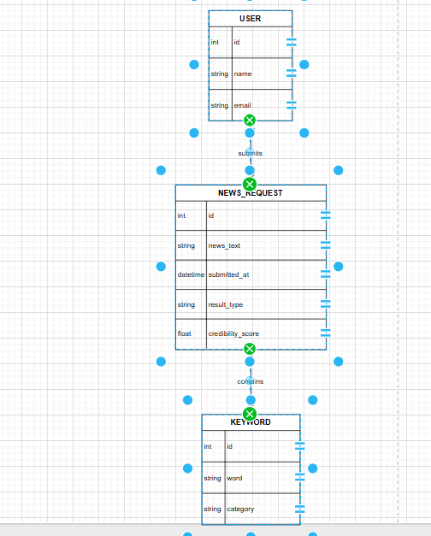

مخطط المكونات (Component Diagram)
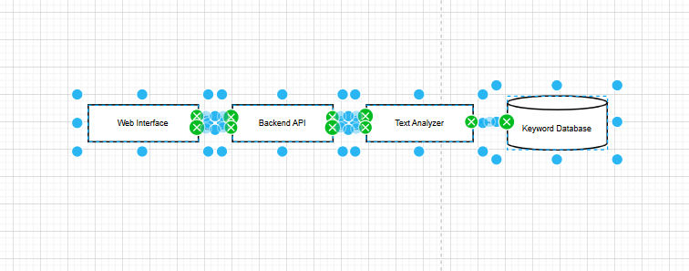

مخطط تسلسل (Sequence Diagram)

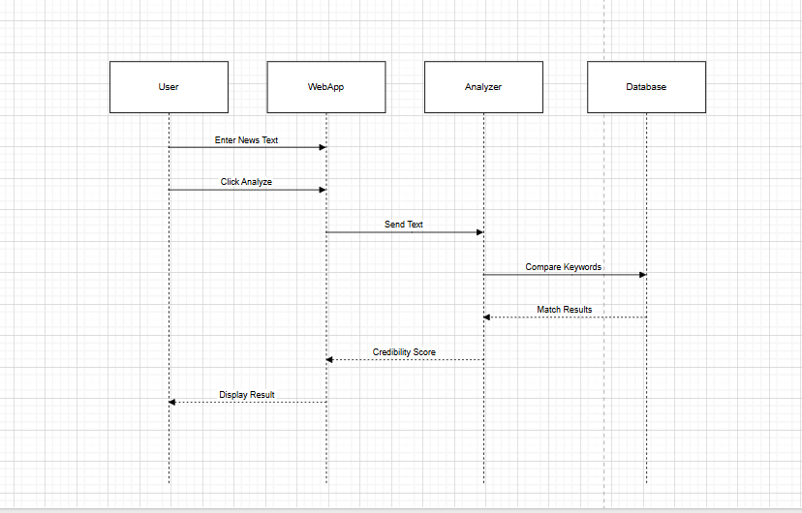

مخطط النشاط (Activity Diagram)
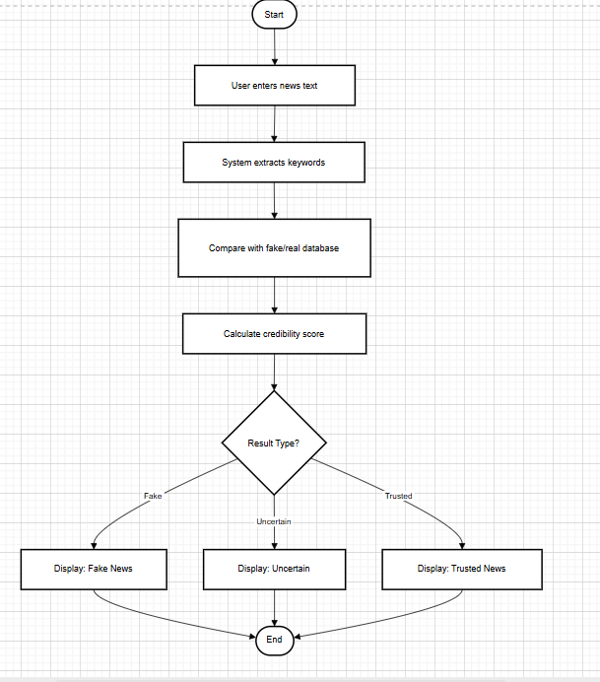

مخطط حالات الاستخدام (Use Case Diagram)
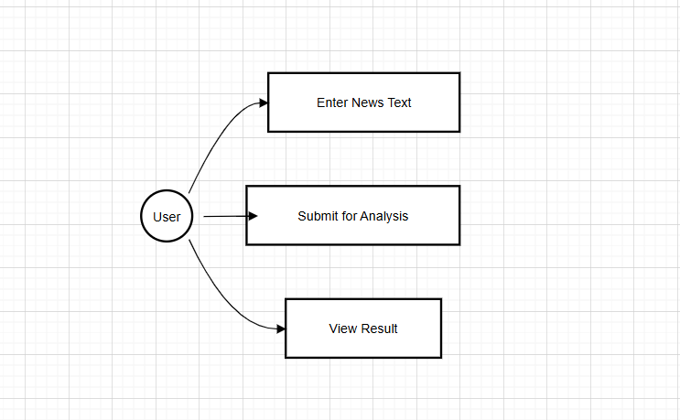

4️ حالات الاستخدام (Use Case Diagram – نصيًا)

الممثل الأساسي: المستخدم (User)
حالات الاستخدام:
- إدخال خبر
- تحليل الخبر
- عرض نتيجة التقييم

تفاصيل الوظائف (Functional Requirements)
- إدخال نص الخبر
- تحليل الكلمات المفتاحية
- مقارنة مع قاعدة بيانات جاهزة
- إظهار النتيجة بلون ووصف
- واجهة بسيطة وسهلة الاستخدام

التقنيات المستخدمة
الجزء | التقنية
الواجهة الأمامية | HTML – CSS – JavaScript
الخادم | Python (Flask) أو Node.js
قاعدة البيانات | JSON أو SQLite
التحليل | Keyword Matching + قواعد بسيطة

المزايا العلمية للمشروع

✔ مشروع يخدم المجتمع
✔ يعرّف الطلاب بأساسيات الذكاء الاصطناعي
✔ قابل للتطوير إلى ML وNLP
✔ يجمع بين الويب وتحليل النصوص
كما يساهم هذا المشروع في:
- تقديم نموذج أولي بسيط لكشف الأخبار الكاذبة
- توضيح إمكانية استخدام تحليل الكلمات المفتاحية في كشف التضليل
- توفير منصة تعليمية لفهم آليات كشف الأخبار الكاذبة
- تمهيد الطريق لتطوير النظام باستخدام تقنيات تعلم الآلة

التطوير المستقبلي
- استخدام Machine Learning
- تدريب نموذج على أخبار حقيقية وكاذبة
- استخدام TF-IDF + Logistic Regression
- دعم اللغة العربية بذكاء أكبر
وهذا يسمح بتحليل:
- السياق
- المعنى
- العلاقات بين الكلمات
بدلاً من الاعتماد فقط على الكلمات المفتاحية.

الخلاصة

يمثل هذا المشروع خطوة أولى لبناء نظام ذكي لكشف الأخبار الكاذبة باستخدام تقنيات بسيطة وقابلة للتوسع. وقد تم تصميمه ليكون سهل الاستخدام وقابلًا للتطوير مستقبلًا نحو نماذج تعلم آلي متقدمة

import React, { useState } from "react";
// استيراد React حتى نستطيع إنشاء المكوّن.
// واستيراد useState لأنها تسمح لنا بتخزين قيمة متغيرة داخل الصفحة.

import "./HomePage.css";
// استيراد ملف التنسيق CSS الخاص بهذه الصفحة.

function HomePage() {
// تعريف مكوّن اسمه HomePage وهو الصفحة الأولى في الموقع.

const [newsText, setNewsText] = useState("");
// newsText: متغير يخزن النص الذي يكتبه المستخدم داخل مربع الإدخال.
// setNewsText: دالة لتحديث قيمة newsText.
// useState(""): القيمة الابتدائية فارغة.

const handleAnalyze = () => {
// دالة سيتم تنفيذها عند الضغط على زر "تحليل الخبر".

if (newsText.trim() === "") {
// نتحقق هنا: إذا كان المستخدم لم يكتب شيئًا أو كتب فقط مسافات.

alert("الرجاء إدخال نص الخبر أو رابطه أولاً");
// نظهر رسالة تنبيه للمستخدم تطلب منه إدخال الخبر.

return;
// نوقف تنفيذ الدالة هنا حتى لا يكمل التحليل.
}

alert(`سيتم تحليل الخبر التالي:\n${newsText}`);
// في هذه المرحلة نعرض النص فقط كتجربة.
// لاحقًا يمكنك استبدال هذا السطر بإرسال الخبر إلى API للتحليل الحقيقي.
};

return (
// return يعيد لنا شكل الواجهة التي ستظهر للمستخدم.

<div className="home-page">
{/* الحاوية الرئيسية لكل الصفحة */}

<header className="navbar">
{/* شريط علوي للموقع */}

<h1 className="logo">Fact Check</h1>
{/* اسم الموقع أو الشعار */}

<nav className="nav-links">
{/* قسم روابط التنقل */}

<a href="#home">الرئيسية</a>
{/* رابط للانتقال إلى القسم الرئيسي */}

<a href="#about">عن المنصة</a>
{/* رابط لقسم "عن المنصة" */}

<a href="#how">كيف يعمل</a>
{/* رابط لقسم شرح طريقة العمل */}

<a href="#contact">تواصل</a>
{/* رابط لقسم التواصل */}
</nav>
</header>

<section className="hero" id="home">
{/* القسم الرئيسي الكبير في أول الصفحة */}

<div className="hero-content">
{/* صندوق داخلي يحتوي على النصوص والمربع والزر */}

<h2>تحقق من الأخبار قبل تصديقها</h2>
{/* العنوان الرئيسي الظاهر للمستخدم */}

<p>
أدخل نص الخبر أو رابطه وسنساعدك في تقييم مدى مصداقيته
بالاعتماد على مؤشرات ومصادر موثوقة.
</p>
{/* وصف قصير يشرح وظيفة الموقع */}

<textarea
className="news-input"
placeholder="اكتب هنا نص الخبر أو ألصق الرابط..."
value={newsText}
onChange={(e) => setNewsText(e.target.value)}
/>
{/* textarea هو مربع نص كبير.
className: اسم الكلاس للتنسيق.
placeholder: نص إرشادي يظهر قبل الكتابة.
value={newsText}: يربط قيمة المربع بالمتغير newsText.
onChange: يعمل كلما كتب المستخدم شيئًا.
e.target.value: النص الذي كتبه المستخدم.
setNewsText(...): تحديث القيمة داخل state. */}

<button className="analyze-btn" onClick={handleAnalyze}>
تحليل الخبر
</button>
{/* زر عند الضغط عليه ينفذ الدالة handleAnalyze */}

<div className="info-boxes">
{/* صندوق يحتوي على 3 بطاقات معلومات */}

<div className="info-card">
<h3>تحليل سريع</h3>
<p>احصل على تقييم أولي للخبر خلال ثوانٍ.</p>
</div>
{/* البطاقة الأولى */}

<div className="info-card">
<h3>نسبة موثوقية</h3>
<p>نعرض لك درجة تقريبية لمدى مصداقية المحتوى.</p>
</div>
{/* البطاقة الثانية */}

<div className="info-card">
<h3>مصادر داعمة</h3>
<p>قارن الخبر مع مصادر معروفة وموثوقة.</p>
</div>
{/* البطاقة الثالثة */}
</div>
</div>
</section>

<section className="about-section" id="about">
{/* قسم "عن المنصة" */}

<h2>عن المنصة</h2>
<p>
هذه المنصة تساعد المستخدم على التحقق من الأخبار والتمييز بين
المحتوى الموثوق والمحتوى المضلل بطريقة سهلة وسريعة.
body {
margin: 0;
font-family: Arial, sans-serif;
background-color: #f4f7fb;
}
/* إزالة الهوامش الافتراضية من الصفحة
وتحديد نوع الخط
وتحديد لون خلفية عام */

.home-page {
direction: rtl;
color: #1f2937;
}
/* direction: rtl يجعل اللغة العربية من اليمين إلى اليسار
color يحدد اللون الأساسي للنص */

.navbar {
display: flex;
justify-content: space-between;
align-items: center;
padding: 20px 40px;
background-color: #0f172a;
color: white;
}
/* display:flex لترتيب العناصر أفقيًا
justify-content:space-between لتوزيع العناصر بين اليمين واليسار
align-items:center لمحاذاة العناصر عموديًا
padding لإضافة مسافة داخلية
background-color لون الخلفية
color لون النص */

.logo {
margin: 0;
font-size: 28px;
}
/* تنسيق عنوان الشعار */

.nav-links a {
color: white;
text-decoration: none;
margin-left: 20px;
font-size: 16px;
}
/* تنسيق روابط القائمة */

.nav-links a:hover {
color: #38bdf8;
}
/* تغيير لون الرابط عند مرور الماوس عليه */

.hero {
padding: 80px 20px;
text-align: center;
background: linear-gradient(to left, #dbeafe, #eff6ff);
}
/* مساحة داخلية كبيرة للقسم الرئيسي
text-align:center لتوسيط النص
background لإضافة تدرج لوني */

.hero-content {
max-width: 900px;
margin: 0 auto;
}
/* تحديد عرض أقصى للمحتوى وتوسيطه */

.hero-content h2 {
font-size: 42px;
margin-bottom: 20px;
}
/* تنسيق العنوان الرئيسي */

.hero-content p {
font-size: 18px;
line-height: 1.8;
margin-bottom: 25px;
}
/* تنسيق الفقرة الرئيسية */

.news-input {
width: 100%;
max-width: 700px;
min-height: 140px;
padding: 15px;
font-size: 16px;
border: 1px solid #cbd5e1;
border-radius: 12px;
resize: none;
outline: none;
margin-bottom: 20px;
}
/* تنسيق مربع إدخال الخبر */

.news-input:focus {
border-color: #2563eb;
box-shadow: 0 0 0 3px rgba(37, 99, 235, 0.2);
}
/* عند الضغط داخل مربع الإدخال يتغير لون الحدود ويظهر ظل */

.analyze-btn {
background-color: #2563eb;
color: white;
border: none;
padding: 14px 28px;
font-size: 18px;
border-radius: 10px;
cursor: pointer;
transition: 0.3s;
}
/* تنسيق زر التحليل */

.analyze-btn:hover {
background-color: #1d4ed8;
}
/* لون الزر عند مرور الماوس */

.info-boxes {
display: flex;
justify-content: center;
gap: 20px;
margin-top: 40px;
flex-wrap: wrap;
}
/* عرض البطاقات بشكل مرن
gap يضيف مسافة بين البطاقات
flex-wrap يسمح بنزولها لسطر جديد في الشاشات الصغيرة */

.info-card {
background-color: white;
padding: 20px;
border-radius: 14px;
width: 250px;
box-shadow: 0 4px 14px rgba(0, 0, 0, 0.08);
}
/* تنسيق بطاقات المعلومات */

.info-card h3 {
margin-top: 0;
color: #0f172a;
}
/* تنسيق عنوان البطاقة */

.about-section,
.how-section {
padding: 60px 20px;
text-align: center;
}
/* تنسيق الأقسام السفلية */

.about-section h2,
.how-section h2 {
font-size: 30px;
margin-bottom: 15px;
}
/* تنسيق عناوين الأقسام */

.about-section p,
.how-section p {
max-width: 800px;
margin: 0 auto;
font-size: 18px;
line-height: 1.8;
}
/* تنسيق الفقرات داخل الأقسام */

.footer {
background-color: #0f172a;
color: white;
text-align: center;
padding: 20px;
}
/* تنسيق تذييل الصفحة */
ماذا تفعل هذه الصفحة حاليًا؟
هذه الصفحة الآن:
تعرض واجهة أولى احترافية
تسمح للمستخدم بكتابة خبر أو رابط
عند الضغط على زر تحليل الخبر تظهر رسالة تنبيه بالنص المدخل
لكنها لا تحلل الخبر فعليًا بعد.
لجعلها تعمل فعلاً تحتاج لاحقًا إلى:
Backend مثل Node.js أو Python Flask/FastAPI
API يرسل له React النص
ثم يرجع:
الخبر صادق أو كاذب
نسبة الثقة
أسباب التقييم
مصادر داعمة

المراجع العلمية
- Allcott, H., & Gentzkow, M. (2017). Social media and fake news in the 2016 election. Journal of Economic Perspectives, 31(2), 211–236.
https://doi.org/10.1257/jep.31.2.211
- Shu, K., Sliva, A., Wang, S., Tang, J., & Liu, H. (2017). Fake news detection on social media: A data mining perspective. ACM SIGKDD Explorations Newsletter, 19(1), 22–36.
https://doi.org/10.1145/3137597.3137600
- Zhou, X., & Zafarani, R. (2020). A survey of fake news: Fundamental theories, detection methods, and opportunities. ACM Computing Surveys, 53(5), 1–40.
https://doi.org/10.1145/3395046
- Devlin, J., Chang, M. W., Lee, K., & Toutanova, K. (2019). BERT: Pre-training of deep bidirectional transformers for language understanding. Proceedings of NAACL-HLT 2019, 4171–4186.
https://doi.org/10.18653/v1/N19-1423
- Alkhair, M., Meftah, S., Sassi, S., & Oussalah, M. (2019). An Arabic corpus of fake news: Collection, analysis and classification. Proceedings of the 3rd Arabic NLP Workshop, 292–302.
https://doi.org/10.18653/v1/W19-4638
- Ruchansky, N., Seo, S., & Liu, Y. (2017). CSI: A hybrid deep model for fake news detection. Proceedings of the 2017 ACM on Conference on Information and Knowledge Management, 797–806.
https://doi.org/10.1145/3132847.3132877
- Wang, W. Y. (2017). “Liar, liar pants on fire”: A new benchmark dataset for fake news detection. Proceedings of the 55th Annual Meeting of the ACL, 422–426.
https://doi.org/10.18653/v1/P17-2067
- Al-Ayyoub, M., Nuseir, A., Kanaan, G., & Al-Shalabi, R. (2019). Hierarchical classification of Arabic news articles using machine learning techniques. Information Processing & Management, 56(1), 1–13.
https://doi.org/10.1016/j.ipm.2018.10.001

